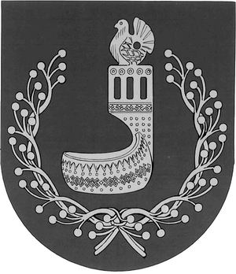
МАРИЙ ЭЛ РЕСПУБЛИКЫН  ОРШАНКЕ  МУНИЦИПАЛЬНЫЙ РАЙОНЫН  АДМИНИСТРАЦИЙЖЕ  ПУНЧАЛ | АДМИНИСТРАЦИЯ  ОРШАНСКОГО МУНИЦИПАЛЬНОГО РАЙОНА  РЕСПУБЛИКИ МАРИЙ ЭЛ  ПОСТАНОВЛЕНИЕ

от 27 сентября 2023 г. № 461

О внесении изменений в постановление администрации Оршанского муниципального района Республики Марий Эл от 25.11.2010 г. № 513 «Об оплате труда работников учреждений культуры и искусства Оршанского муниципального района Республики Марий Эл»

В соответствии с постановлением Правительства Республики Марий Эл от 25 сентября 2023 г. № 455 «О повышении размера оплаты труда работников государственных учреждений Республики Марий Эл» администрация Оршанского муниципального района Республики Марий Эл
п о с т а н о в л я е т:
1. Внести в Положение «Об оплате труда работников учреждений культуры и искусства Оршанского муниципального района Республики Марий Эл», утвержденное постановлением администрации Оршанского муниципального района Республики Марий Эл от 25 ноября 2010 г. № 513 (в редакции постановления администрации Оршанского муниципального района Республики Марий от 26 сентября 2022 г. № 559) (далее - Положение) следующие изменения:
1.1.) в пункте 6 раздела II Положения:
а) в абзаце втором цифры «8 854» заменить цифрами «10 183»;
б)в абзаце третьем цифры «10 330» заменить цифрами «11 880»;
в) в абзаце четвертом цифры «11 808» заменить цифрами «13 580»;
г) в абзаце пятом цифры «12 692» заменить цифрами «14 596»;
д) в абзаце шестом цифры «8 854» заменить цифрами «10 183»;
е) в абзаце седьмом цифры «10 624» заменить цифрами «12 218»;
ж) в абзаце восьмом цифры «12 345» заменить цифрами «14 197»;
з) в абзаце девятом цифры «12 692» заменить цифрами «14 596»;
и) в абзаце десятом цифры «12 692» заменить цифрами «14 596»;
1.2.) в пункте 19 раздела III Положения:
а) в абзаце втором цифры «8 854» заменить цифрами «10 183»;
б) в абзаце третьем цифры «10 036» заменить цифрами «11 542».
2. Установить, что при повышении размеров базовых окладов, базовых должностных окладов, базовых ставок заработной платы, окладов, должностных окладов, ставок заработной платы их размеры подлежат округлению до целого рубля в сторону увеличения.
3. Контроль за исполнением настоящего постановления возложить на руководителя отдела культуры, молодежной политики, спорта и туризма администрации Оршанского муниципального района Токареву Е.А.
4. Настоящее постановление вступает в силу с 1 октября 2023 года.

Глава администрации
Оршанского
муниципального района А. Плотников

